**Imma Guerras-Delgado**

Asesora sobre los derechos de los niños

ACNUDH

**Sumisión para el Estudio sobre el derecho a la salud de las niñas y los niños**

Ipas México, Septiembre de 2012

**Derechos de las niñas, barreras al derecho a la salud y las buenas prácticas: Desafíos para la salud de las niñas y adolescentes en México: Aborto y morbi-mortalidad materna**

En México 8 entidades federativas (Estado de México, Distrito Federal, Veracruz, Jalisco, Puebla, Guanajuato, Chiapas, Michoacán) concentran más de la mitad (52.9%) de la población entre 12 y 29 años.

Entre los más jóvenes ha crecido la proporción de quienes han tenido relaciones sexuales. En la actualidad 1 de cada 3 jóvenes menores de 19 años ha tenido esa experiencia, en comparación con el 22.3% del año 2000. Situación que no se ve reflejada en la misma proporción respecto del uso de métodos anticonceptivos, y menos aún tratándose de la protección dual, con lo que poco se ha avanzado en el cambio de comportamientos en el ejercicio de la sexualidad.

El embarazo a edades tempranas –antes de los 19- continúa siendo alto: 6.6% antes de los 17 años y 19.2% entre 18 y 19 años de edad. Casi la mitad de las mujeres jóvenes de 20 a 24 años ha estado embarazada por lo menos una vez en su vida. Muchos de ellos son embarazos no planeados. Estos datos son resultado de la Encuesta Nacional de la Juventud 2010, en donde **no hay datos** respecto de las adolescentes **menores de 15 años**.

Es relevante notar que el **38.5 %** de las **adolescentes** (de 15 a 19 años) no utilizó algún método anticonceptivo en su primera relación sexual, esto se relaciona con el hecho de que en el trienio 2006-2008, se estima que por cada 1000 adolescentes de 15 a 19 años, 70 habían tenido por lo menos un hijo nacido vivo, pero esta situación se agrava en estados con alta marginalidad.

La anticoncepción de emergencia, está incluida en varias normas oficiales emitidas por la Secretaría de Salud, donde se describe el acceso para adolescentes. Sin embargo, persisten obstáculos en los servicios para otorgarla a adolescentes, debido a la falta de información sobre su uso y en ocasiones a la resistencia de prestadores de salud y de procuración de justicia (en el caso de adolescentes víctimas de violencia sexual) de proporcionar este método.

**Demanda insatisfecha de AC por grupo de edad, México 1997-2009**

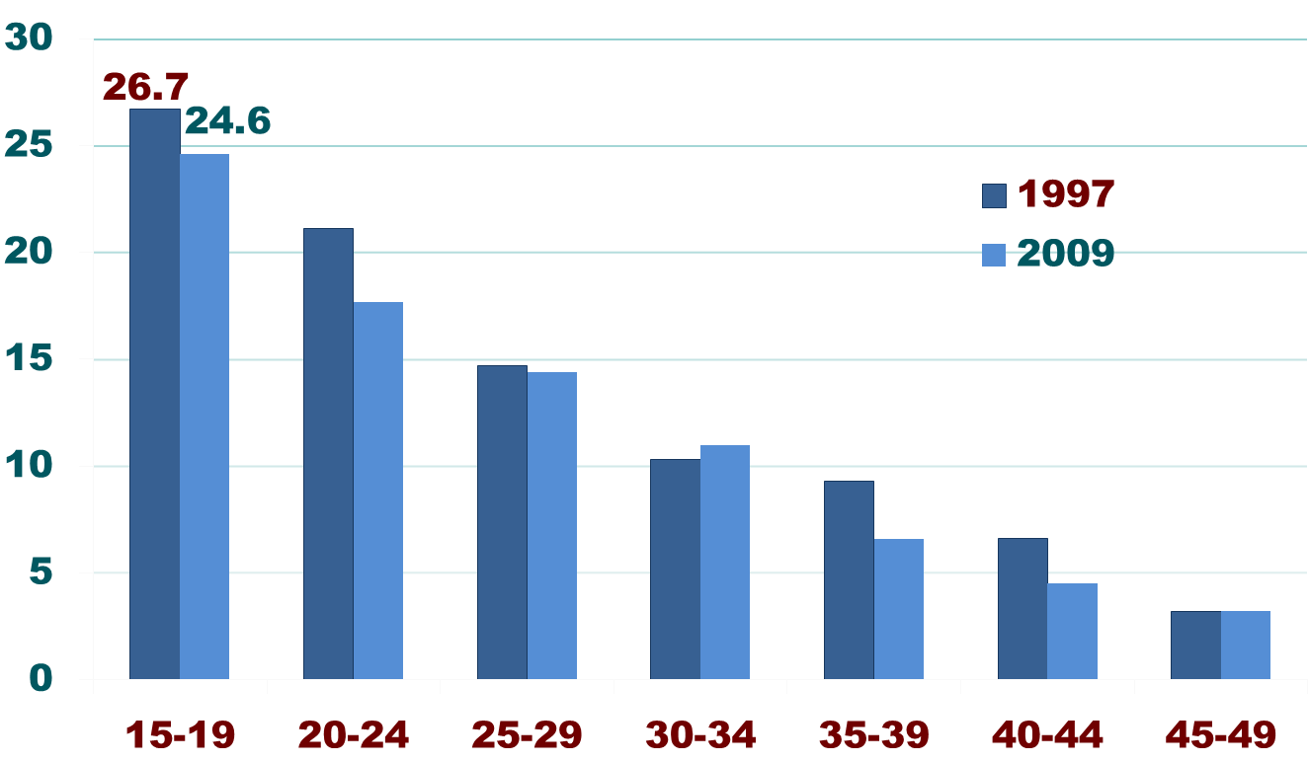

**Fuente: Encuestas Nacionales de Dinámica Demográfica 1997 y 2009.**

**Las principales barreras para la implementación del derecho a la salud de las adolescentes**

El sistema educativo mexicano incorporó la visión integral de educación en sexualidad, con el eje de la perspectiva de género y de los derechos sexuales y reproductivos en los planes y programas de estudio de educación básica a partir de 1997. En ese momento se incluyeron contenidos relacionados con la educación integral en sexualidad, de acuerdo a la edad y desarrollo de capacidades de las y los estudiantes. Sin embargo, se dejó de invertir en la educación integral en sexualidad, y se cambiaron algunos de los libros de texto para darle menos fuerza a los temas emergentes, tales como, embarazo no planeado en adolescentes, doble protección con el uso de preservativo y anticonceptivos, entre otros; y en especial, se dejó de invertir en la capacitación de docentes y en el desarrollo de nuevos materiales.

Además, en algunos estados gobernadores con posiciones conservadoras ordenaron a sus Secretarios de Educación estatales que se archivaran los libros de texto oficiales que tienen el enfoque integral de educación en sexualidad, para que en su lugar repartan a los maestros otros libros con un enfoque de abstinencia sexual, contradicciones a la evidencia científica con respecto al uso del condón y otros métodos anticonceptivos, además de la ausencia de información sobre género y los derechos de las y los adolescentes.

Aun cuando en los últimos años se han registrado importantes avances en la protección de los derechos humanos de las mujeres, particularmente en el ámbito del marco normativo relacionado con el tema de violencia y el de igualdad, la situación de los derechos humanos de las mujeres adolescentes en el país sigue siendo bastante precaria debido a la falta de implementación de dichas normas y a la persistencia de obstáculos estructurales para lograr la garantía de los derechos de las adolescentes.

Ello debido, en parte, a que el marco normativo, sobre todo a nivel local, no se encuentra plenamente armonizado a los estándares internacionales en materia de derechos de las mujeres y de las personas jóvenes, además de las enormes discrepancias existentes en la legislación entre las entidades federativas. Aunado a lo anterior, las políticas públicas e instituciones no siempre cuentan con una perspectiva de género y no garantizan la protección de los derechos humanos de las adolescentes, además que las normas no integran medidas de prevención de infecciones de transmisión sexual entre adolescentes sino sólo de prevención de embarazos, otorgando así un rango menor de acción en pro de la salud de las y los adolescentes en relación al ejercicio de su sexualidad.

El país ha sido testigo de reformas que establecen la protección de la vida desde la concepción/fecundación en 16 estados. En septiembre de 2011 la Suprema Corte de Justicia de la Nación discutió dos acciones de inconstitucionalidad en contra de las reformas que protegen al producto de la concepción tanto en San Luis Potosí como en Baja California. La mayoría de los ministros de la Corte se pronunciaron por la inconstitucionalidad de estas reformas ya que dicha protección pone en riesgo los derechos reproductivos de las mujeres y en especial de las más jóvenes, ya que éstas se enfrentan a barreras estructurales, culturales, institucionales y económicas para acceder integralmente al ejercicio de su derecho a la salud.

En México la mortalidad materna sigue siendo un grave problema para la salud de las mujeres adolescentes y jóvenes, y los esfuerzos del Gobierno en esta materia siguen siendo insuficientes. En números absolutos, el total de muertes maternas en México de 1990 a 2010 fue de  **27,071**. De ellas, aproximadamente, el **13% tenían entre 15 y 19 años**. Esto significa que, en este lapso, han muerto alrededor de **3,500 adolescentes** menores de 19 años por embarazo y parto. Esta situación se agrava para las mujeres adolescentes indígenas y rurales.

**Razón de Mortalidad Materna (RMM*) México: 1990-2011**

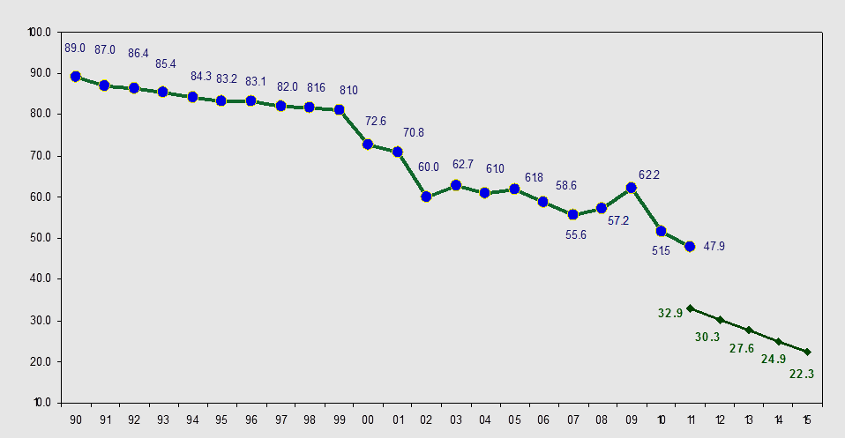

* RMM por 100 mil NVE

Fuentes: 1990 a 2010, INEGI-SSA/DGIS, SSA

Para lograr los Objetivos de Desarrollo del Milenio, se requiere reducir 5.9 puntos la RMM anual.

**Muertes maternas y por aborto por edad. México 1990-2009**

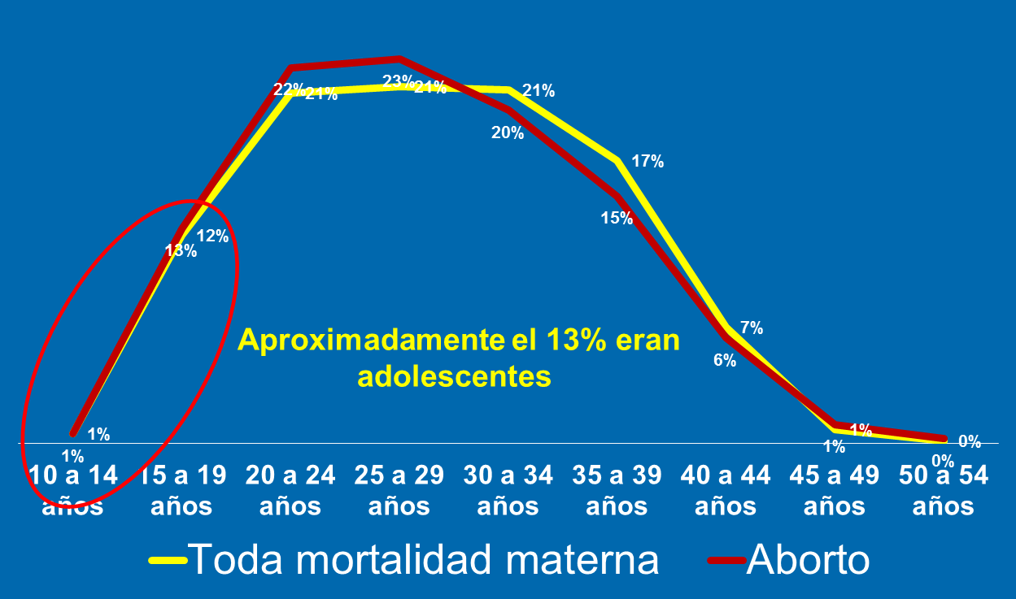

Aunado a lo anterior encontramos que de todas las defunciones femeninas registradas en 2009 en el grupo de **15-19 años**, las **defunciones por causas maternas** representan el **5.64%,** ubicándose como la **cuarta causa de muerte** en este grupo de edad. Todavía es más alarmante la tasa de **hospitalización en niñas de 10 a 14 años**: el **29.7% (1 de 3)** fue por razones maternas (4,800 atenciones por parto espontáneo y 1326 por aborto). Mientras que de las **hospitalizaciones en adolescentes de 15 a 19 años**, el **88.4% (9 de 10)** fue por razones maternas (163,000 por parto y 28,212 por aborto). Fuente: Ipas, INEGI/SSA, SINAIS; Cubos de Mortalidad de la Población Mexicana, 2009.



Estos datos demuestran que pese a casi diez años de programas persiste la demanda insatisfecha en edades tempranas de la adolescencia y se han incrementado notablemente las hospitalizaciones por causas maternas y en adolescentes tempranos (10-14 años). Detrás de muchos de estos eventos obstétricos está presente la violencia sexual que aqueja a 35.2% adolescentes en el país (2 de 5), mismas que, a pesar de que el aborto en casos de violación está permitido en todo el país, no cuentan con acceso a estos procedimientos.

**Buenas prácticas para proteger y promover el derecho a la salud de las adolescentes**

En **Ipas México** trabajamos para promover y proteger la salud de las mujeres, y especialmente hemos dedicado sustanciales esfuerzos para dirigir nuestras acciones hacia la población adolescente y joven, reconociendo las condiciones de vulnerabilidad en que se encuentran para ejercer sus derechos sexuales y reproductivos. Impulsamos capacitaciones constantes con proveedores de servicios de salud dirigidas a mejorar la calidad de la atención que prestan a las adolescentes y jóvenes en los servicios amigables que operan de manera irregular en algunas entidades federativas, contribuyendo a la institucionalización de los mismos, a la capacitación y sensibilización de su personal y a la ampliación de éstos.

Además junto con otras organizaciones como: **Balance Promoción para el Desarrollo y Juventud, Fundar, Centro de Análisis e Investigación, Fundación mexicana para la planeación familiar Mexfam** que suscriben esta sumisión, trabajamos continuamente en la incidencia en materia legislativa; presupuestal y de políticas públicas para incorporar el enfoque de derechos, transparencia en el manejo de los recursos, rendición de cuentas y eficacia en el gasto en materia de salud de las mujeres, específicamente en materia de salud sexual y reproductiva, con énfasis en las poblaciones con mayor grado de vulnerabilidad: adolescentes, jóvenes, indígenas, población con VIH.

A través de este trabajo en redes (Coalición por la Salud de las Mujeres, Alianza Nacional por el Derecho a Decidir, Pacto por la Vida la Salud y la Libertad de las Mujeres) hemos logrado integrarnos a espacios interinstitucionales tales como el Grupo Interinstitucional de Salud Reproductiva que lidera el Centro Nacional de Equidad y Género de la Secretaría de Salud Federal en donde como sociedad civil tenemos una activa participación en la discusión de normas y políticas públicas. Además dentro del Comité Promotor por una Maternidad Segura en México y del Observatorio de Muerte Materna, fiscalizamos y monitoreamos las acciones concertadas con los gobiernos, tanto federal como de los estados.

Por lo anterior instamos al Comité sobre los derechos de la infancia y a las agencias de cooperación, garantizar que los Estados tomen las medidas pertinentes para que las adolescentes tengan la información, educación y servicios disponibles para poder tomar decisiones sobre su salud sexual y reproductiva, acceder a medidas preventivas y satisfacer sus necesidades de salud, por ello consideramos prioritario que se atiendan las siguientes áreas de oportunidad:

* Dar continuidad al Programa de Acción Específico Salud Sexual y Reproductiva para adolescentes implementando todas las estrategias planteadas, específicamente la *Estrategia 5[1]* que en el periodo 2007-2012 no fue debidamente implementada*.*
* Contar con recursos etiquetados para el Programa de Salud Sexual y Reproductiva para Adolescentes con un monto mínimo asignado ya que las entidades federativas deciden la forma en que se distribuye el presupuesto que reciben por el Ramo 33 (FASSA), eligiendo otorgar o no recursos a este programa y al no ser recursos etiquetados siempre existe la posibilidad de que se desvíen o no se utilicen en el Programa.[2]
* Focalizar presupuesto específico etiquetado para métodos anticonceptivos destinados a adolescentes con énfasis en la promoción de la protección dual para la prevención de ITS y VIH, así como para la capacitación y la sensibilización del personal como un reto prioritario, en el aspecto técnico pero también actitudinal desde la perspectiva de derechos.
* Desarrollar estrategias de información, educación y comunicación integrales que aborden los temas de sexualidad y derechos integrando la salud sexual y reproductiva y la prevención de ITS, incluyendo el VIH.
* Es importante que los materiales que se diseñan para diseminar se adapten a los contextos estatales y a los de la población rural y/o indígena. Apremia así, descentralizar la producción de dichos materiales y poner en marcha tácticas para que éstos lleguen a las poblaciones marginadas del medio rural y urbano.[3]
* Realizar cambios normativos que permitan el acceso a servicios de salud sexual y reproductiva sin la auotrización del tutor legal, como en el caso de las pruebas de detección de anticuerpos al VIH.
* Considerar las capacidades evolutivas de las y los adolescentes para brindarles información y herramientas que les permitan ejercer su sexualidad de una manera positiva.
* Empoderar a las adolescentes fortaleciendo su autonomía y decisiones respecto a su cuerpo y su sexualidad.
* Involucrar a adolescentes y jóvenes en la formulación y monitoreo de políticas públicas que tengan un impacto sobre su vida.
* Capacitar al personal de salud para otorgar los servicios sin emitir juicios de valor personales y con respeto hacia las prácticas, estilos de vida y deseos de las y los adolescentes.
* Alineación del marco normativo (Normas oficiales mexicanas) a los estándares internacionales en materia de derechos humanos.
* Apego a las normas y programas dirigidos a adolescentes, en especial a aquellos que se refieren al consentimiento informado y elegibilidad de métodos anticonceptivos para esta población.
* Garantizar el acceso a la información sobre el ejercicio presupuestal destinado a la salud sexual y reproductiva de las y los adolescentes, así como mecanismos de rendición de cuentas y vigilancia de la eficacia del gasto.

1. Mejorar los sistemas de información en salud sexual y reproductiva del adolescente a fin de conocer, monitorear y evaluar el avance en las acciones.
2. Rueda Dulce María, Equidad de Género: Ciudadanía, Trabajo y Familia Análisis presupuestal del Programa de Acción Específico Salud Sexual y Reproductiva para Adolescentes 2008-2012. Pág. 17 – 18.
3. Mejorando los conocimientos, las actitudes y el acceso a los servicios de salud sexual y reproductiva de calidad entre adolescentes y jóvenes de municipios rurales e indígenas en México. INSAD, Borrador 2012.